**Soziale Kognition 2**

1. **Soziale Kognition**
   1. **Theory of Mind**

Soziale Kognition ist das Verstehen von Absichten, Wünschen und Überzeugungen von anderen.

-**Absichten**: Liegen Handlungen zu Grunde. Das mentale Ziel führt zu einer realen Handlung.

-**Wünschen**: Wünsche können von der Realität unabhängig sein.

-**Überzeugungen**: Beziehen sich auf die Realität, führen zu Handlungen.

**Überzeugungen: soziale Kognition im engeren Sinne**

Überzeugungen beziehen sich auf einen Zustand in der Welt. Der Zustand wird als wahr angenommen, muss jedoch nicht wahr sein. Überzeugungen können also wahr oder falsch sein.

Ausschlaggebend für die Entstehung einer Theory of Mind ist sowohl das Verständnis, dass Überzeugungen und Realität sich unterscheiden können, als auch das Verständnis, dass Überzeugungen zu Handlungen führen. Auch muss man sich bewusst sein, dass Überzeugungen wahr oder falsch sein können.

* 1. **Definition**

**Theory of Mind** bezeichnet die Fähigkeit, eine Annahme über Bewusstseinsvorgänge in anderen Personen vorzunehmen und diese in der eigenen Person zu erkennen – d. h. Gefühle, Bedürfnisse, Ideen, Absichten, Erwartungen und Meinungen bei anderen zu vermuten.

* 1. **Messmethoden**

|  |  |  |
| --- | --- | --- |
| Aufgabentyp | Erforderliche Repräsentationen | Aufgabenbeispiel |
| False-Belief | -eigene richtige Überzeugungen  -falsche Überzeugung anderer Person  -Eine Person hat eine falsche Überzeugung | -die Schokolade ist im grünen Schrank  -die Schokolade ist im blauen Schrank |
| Representational- Change | -eigene vergangene falsche Überzeugung  -eigene richtige Überzeugung  -Veränderung der Überzeugung | -Die Schachtel enthält Smarties  -Die Schachtel enthält einen Bleistift |
| Appearance- Reality- Distinction | -Erscheinung  -Identität | Apfelkerze  -sieht wie ein Apfel aus  -ist eine Kerze |

**False Belief: Sally und die Murmel**

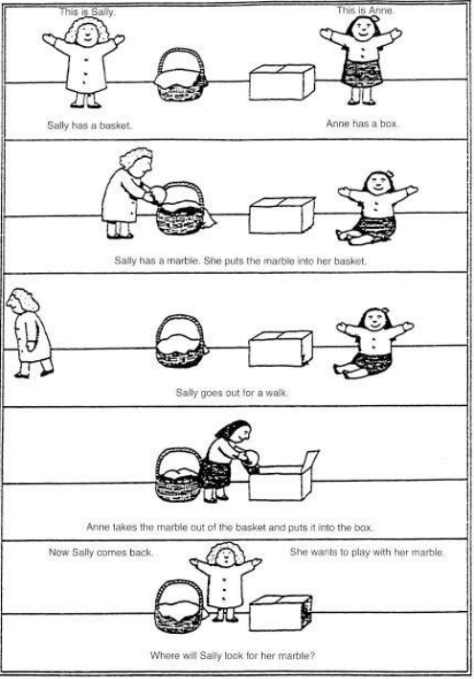

**Unerwarteter Ortswechsel**

-Testet, ob ein Kind versteht, dass andere Menschen in Übereinstimmung mit ihren eigenen Überzeugungen handeln, auch wenn das getestete Kind weiss, dass diese Annahmen falsch sind.

-Testfrage: Wo wird Sally die Murmel suchen?

→ Korb: Kind hat Verstanden, dass das Wissen von Sally nicht gleich dem eigenen ist.

→ Box: Kind hat das prinzip nicht verstanden.

-Kontrollfrage: Wo ist die Murmel wirklich?

**Representational-Change: Unerwarteter Inhaltswechsel**

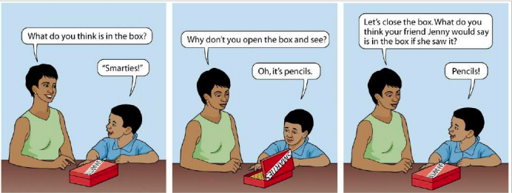

-Kind erkennt, dass der Inhalt unerwartet war und seine Aussage, wenn zwar falsch, eigentlich die logische Antwort gewesen ist und andere genauso nicht über das Wissen verfügen, um die Frage korrekt beantworten zu können. Eigenes Wissen wird nicht auf Andere übertragen.

**Appearance-Reality**

-Unterscheiden zwischen Identität und dem diskrepanten Aussehen eines Objekts?

-Realistischer und phänomenalistischer Fehler ist erst ab dem vierten Lebensjahr nicht mehr vorhanden.

-Frage:

→ Was glaubst du ist das?

→ Was ist es wirklich?

→ Was dachtest du, war das, als du es zuerst gesehen hast?

-Test: Was denkt ein anderes Kind, was das ist?

1. **Entwicklung von Theory of Mind**

**Erst mit 4 Jahren?**

Diverse Aussagen unter anderem auch von Piaget wurden empirisch widerlegt. Kinder können sich auch schon vor dem Alter von 4 Jahren in Andere versetzen und so erkennen, dass andere etwas noch nicht wissen.

* 1. **Vorläuferkompetenzen**

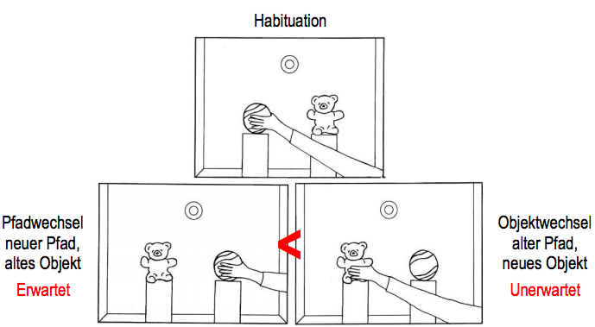

*Verstehen von zielgerichteten (Greif-)Handlungen. Zentrale Frage: Lernen Kinder, ob das Zielobjekt oder der Pfad ausschlaggebend ist? Kinder sahen Objektwechsel länger an, wodurch sich ihre Überraschung zeigen. Wenn nach dem Ball gegriffen wurde, wurde weniger lange zugesehen, wodurch Erwartung der Handlung geschlossen wurde.*

* 1. **Gemeinsames Handeln**

Art und Weisen, in denen sich gemeinsames Handeln zeigen kann:

-**Synchronisation**: Eigenes Handeln wird mit dem Handeln einer anderen Person nach bestimmten Regeln koordiniert.

-**Helfen**: *Helfende* Person versteht, dass *zu helfende* Person ein Ziel hat, welches sie nicht erreichen kann. Zudem muss auch eine Motivation, Hilfe zu leisten, vorhanden sein.

-**Kooperation**: Das eigene Handeln wird mit dem einer anderen Person koordiniert, um ein gemeinsames Ziel zu erreichen, welches alleine nicht erreicht werden kann.

**Helfen**

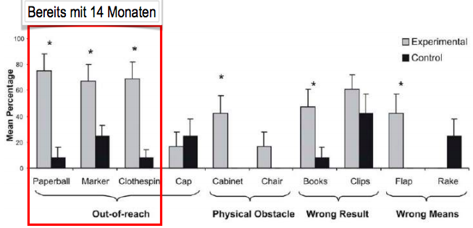

-Person zeigt Probleme mit diversen Aktivitäten (Bücher in Schrank räumen, Wäscheklammer auflesen). Kinder können der Person helfen. Balken: Anteil an Kindern, die in den entsprechenden Situationen geholfen haben.

-Experimental: Person hat Problem.

-Control: Es wird kein Problem gezeigt, es wird beobachtet, wie viele der Kinder auch ohne Problem der Person mit dem Objekt interagieren.

**Helfen mit vs. ohne Belohnung**

-**Forschungsfrage**: Einfluss von Belohnungen auf das Hilfsverhalten von 20 Monate alten Kindern.

-**Familiarisierungsphase**: Helfen wird belohnt (Reward), gelobt (Praise) oder bleibt ohne Konsequenz (Neutral).

-**Testphase**: weitere Hilfeaufgaben

-**Ergebnisse**: Kinder die zuvor soziales Lob oder gar keine Belohnung erhalten hatten helfen mehr als Kinder die belohnt wurden.

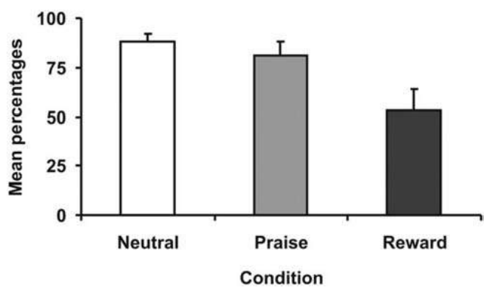

**Kooperation**

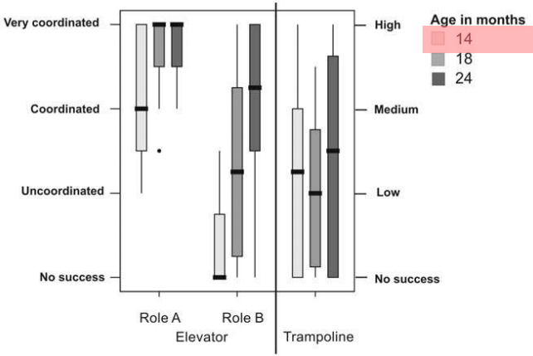

Kinder erkennen, dass sie zusammenarbeiten müssen, um ein Ziel erreichen zu können. Sie sind sich auch bewusst, dass sie das Ziel alleine nicht erreichen können, weshalb sie die andere Person dazu animieren, mitzumachen, wenn diese sich nicht von alleine an der Aktivität beteiligt.

**Verständnis divergenter Wünsche**: Ab ca. 18 Monaten: Verstehen, dass eigene Präferenzen von denen Anderer unterschiedlich sein können.

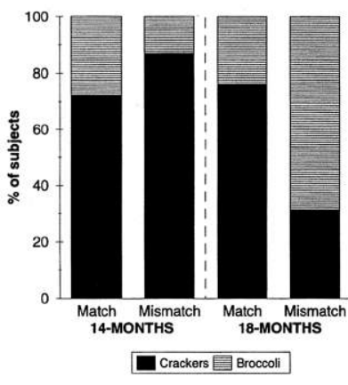

Kinder geben mit 14 Monaten einer Person, die Broccoli mehr mag al Kekse Kekse, da sie selbst Kekse lieber haben und Broccoli nicht mögen. Ab ca. 18 Monaten wird vermehrt Broccoli gegeben.

**Symbolspiel / Als-ob-Spiel**

Das Symbolspiel ist die Vorstellung, dass ein Gegenstand ein anderes Objekt darstellt. Das Kind funktioniert den Gegenstand um und sieht in ihm etwas, was er gar nicht darstellt. Es ersetzt den Gegenstand durch einen Anderen und stellt sich nicht vorhandene Dinge bildhaft vor.

-Beginnt im 2. Lebensjahr.

-Interaktion mit nur in der Vorstellung existierenden Repräsentationen, aber gleichzeitig: Existenz der realen Repräsentation.

-Unterscheidung zwischen Realität und Vorstellung.

-Spielgegenstand → Umdeutung, Fiktion: Es werden nur äusserlich, dann auch funktionell, dann auch beliebig ähnliche Gegenstände verwendet.

-Spielhandlungen → Ungewöhnliche Handlungen: Erst werden nur einzelne Handlungen, dann Handlungsschemata und zum Schluss ganze Handlungskombinationen imitiert.

-Akteur: Selbstbezug → Bezug auf andere Personen. Imitiert deren Verhalten, kann sich aber noch nicht in deren Rollen versetzen. Dies ist erst ab dem 3. Lebensjahr beim Rollenspiel der Fall.

**Lüge und Täuschung**

**Aufgabe**: Versuchsleiter verlässt den Raum und die Kinder durften nicht ein Spielzeug anschauen, während der Versuchsleiter ausserhalb des Raumes war.

**Ergebnis**: Ab dem Alter von ca. 3 Jahren können Kinder Lügen und dabei ihre Emotionen kontrollieren.

**Voraussetzung für Theory of Mind: Perspektivenübernahme**

-*Level 1*: Unterschied in WAS gesehen wird.

-*Level 2*: Unterschied in WIE etwas gesehen wird.

-Kinder sind auf Level 2, wenn sie verstehen, dass eine Person dasselbe Objekt anders wahrnimmt wie das Kind selbst. Dies kann abhängig sein von Perspektive, Position der anderen Person oder Objekten, die die Sicht verdecken könnten.

* 1. **Vor 4 Jahren?**

**False Belief mit 18 Monaten**

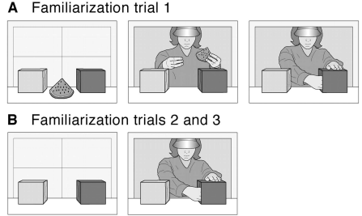

Melone wird in Schachtel versteckt, danach Sicht verdeckt. Person sucht dann in der Schachtel, in der sie die Melone versteckt hat.

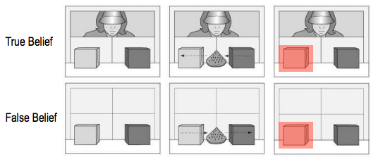

True belief: Person sieht, wie Melone in die gelbe Box geht.

False belief: Person sieht nicht, wie Melone zurück in die grüne Box geht.

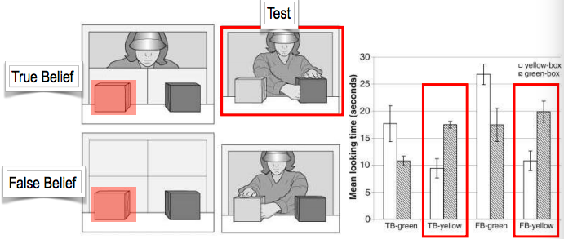

Die Person sollte in beiden Fällen davon ausgehen, dass die Melone in der linken Box ist. Das Kind ist überrascht, wenn die Person entgegen dieser Erwartung handelt.

Das “falsche” Verhalten wird länger angesehen wie das “richtige” Verhalten.

**Semesterrückblick**

**Was brauchen Kinder, um glücklich zu sein?**

-**Emotionale Stabilität**: Kinder brauchen ein stabiles soziales Umfeld, in dem ihre Bezugspersonen liebevoll und verlässlich auf sie eingehen und ihnen Geborgenheit geben.

-**Soziales Umfeld**: Strukturen in Form von Regeln und Routinen. Damit erfahren sie, dass sie sich auf ihre soziale Umwelt verlassen können und auf diese einwirken können.

-**Ernährung**: Kinder brauchen gesunde und abwechslungsreiche Nahrung. Das ist eine Grundlage dafür, dass ihre körperliche Unversehrtheit gewährleistet wird.

-**Emotionsregulation**: Eltern helfen Kindern bei der Beseitigung der Ursachen von negativen Emotionen. Ab etwa 6 Monaten sind Babys in der Lage, sich zu einem gewissen Grad selbst zu beruhigen durch Ablenkung und Selbststimulation.

-**Bindung**: Die Bindungsqualität zu den Bezugspersonen führt zu besserer Emotionsregulation, stärkeren Beziehungen und besseren Leistungen im Leben.

-**Lerngelegenheiten**: Bietet die Umwelt eine Vielzahl an Möglichkeiten, erwerben und erweitern Kinder unterschiedlichste Kompetenzen.

-**Kommunikation**: Durch eine vielfältige Kommunikation lernen Kinder die Magie der Sprache kennen und diese anzuwenden.

-**Vorbilder**: Helfen Verhaltensweisen zu lernen, zu regulieren, einzuordnen.

-**Exekutive Funktionen**: Kinder brauchen die Möglichkeit, ihre exekutiven Funktionen zu trainieren.

-**Sprachentwicklung**: Kinder müssen Kommunikation lernen, sodass sie ihre Wünsche, Bedürfnisse und Anliegen mitteilen können.